**LAPORAN PRAKTIKUM KE-1**

**PENGENALAN VARIABEL,TIPE DATA,OPERATOR**

**DAN METODE INPUT DI JAVA**



Oleh :

Diella Aulia Ivana Putri (E31201056)

Semester 1

**PROGRAM STUDI MANAJEMEN INFORMATIKA**

**JURUSAN TEKNOLOGI INFORMASI**

**POLITEKNIK NEGERI JEMBER**

**2020**

1. **DASAR TEORI**

Variabel adalah sebuah nilai yang dapat berubah-ubah selama program berjalan

Ketentuan dalam penulisan variable yang pertama tidak boleh di spasi,tidak boleh diawali dengan angka, dan tidak boleh menggunakan operator aritmatika

Ada 5 Tipe data

* Integer (Int.) untuk bilangan bulat
* Float (double) untuk bilangan rill atau pecahan atau desimal
* Character (char) karakter seperti misal nya A,B,C atau 1,2,3 namu sebagai karakter tidak bisa dihitung
* String merupakan deretan karakter bisa berupa huruf,angka,dll biasanya penulisan string diawali dengan dan diakhiri dengan double quote (“”)
* Boolean

Pada operator java menggunakan operator aritmatika karena operator reasional dan operator logika dapat digunakan pada kondisi perulangan

1. Aritmatik operator
2. Relational operator
3. Logical operator

Metode input java ada 3 yaitu :

* BufferedReader
* Scanner
* JoptionPane

1. **HASIL UJI COBA PRAKTIKUM**

* Latihan praktikum membuat sebuah program untuk menghitung luas segitiga dengan metode BufferedReader dari BKPM yang telah disediakan
* Metode Input BufferedReader Pada bufferedReader memerlukan file bawaan java dimana kita harus mengimport file–file:
* o java.io.BufferedReader;
* o java.io.InputStreamReader;
* o java.io.IOException;
* di luar main class atau pada baris 1,2,dan 3. Dan pada BufferedReader memiliki variabel dengan tipe Buffer yaitu Try dan catch yang berfungsi untuk menangkap value / nilai dari variabel utama.

Ini merupakan hasil program menghitung luas segitiga yang saya buat

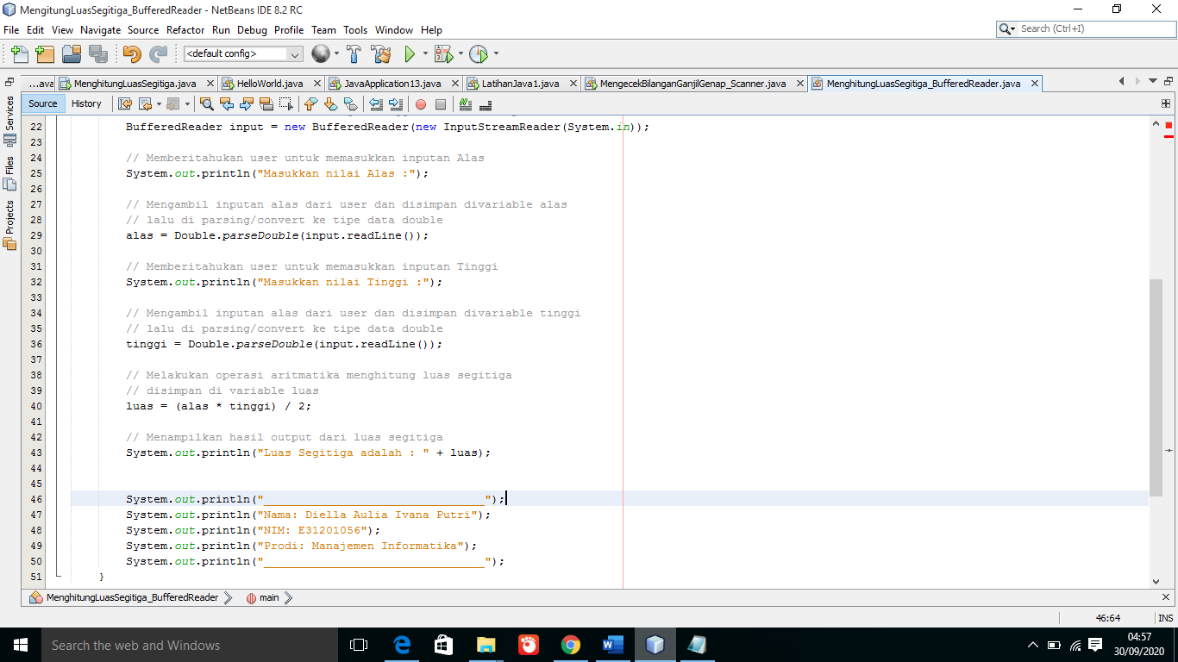

Hasil setelah di run (shift+f6)

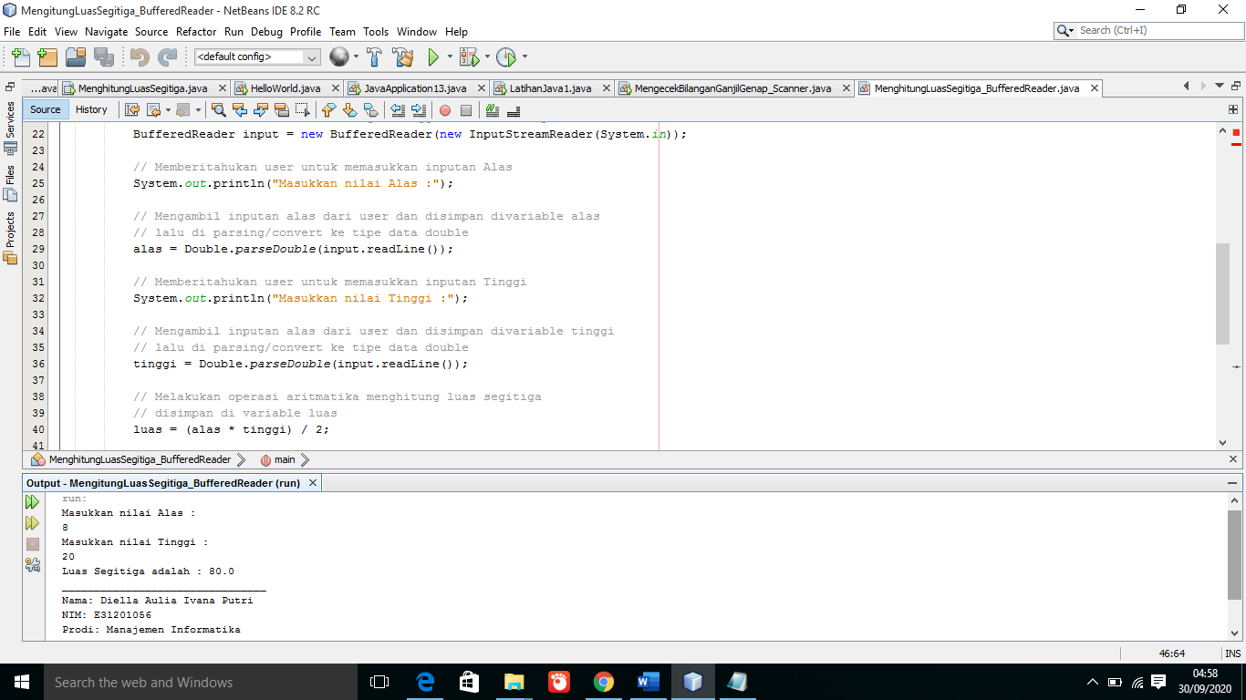

1. Latihan praktikum membuat sebuah program untuk menampilkan bilangan ganjil dan bilangan genap dengan menggunakan metode scanner

Metode Input Scanner Pada Scanner memerlukan file bawaan java dimana kita harus mengimport file java.util.Scanner; tersebut diluar main class atau pada baris pertama Ini merupakan hasil program yang saya buat untuk menampilkan bilangan ganjil dan genap dengan menggunakan metode scanner

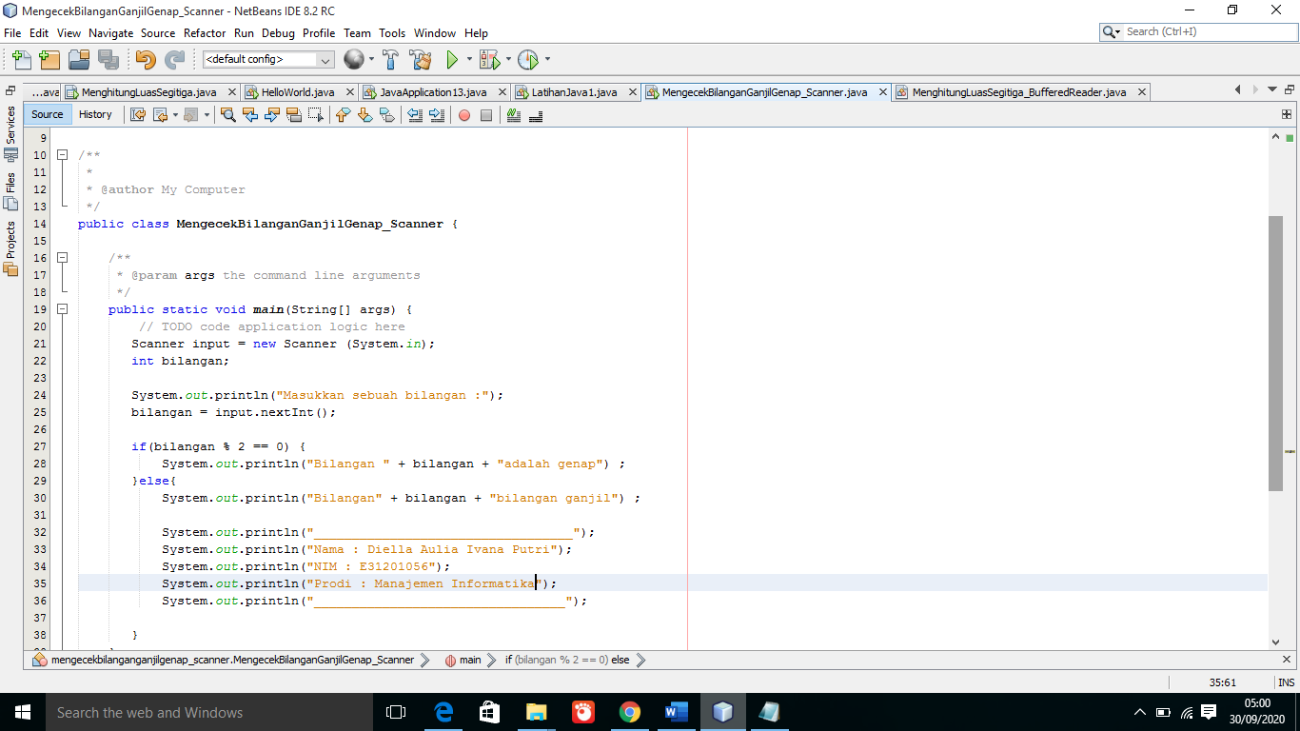

Hasil stelah di run (shift+f6) bilangan genap

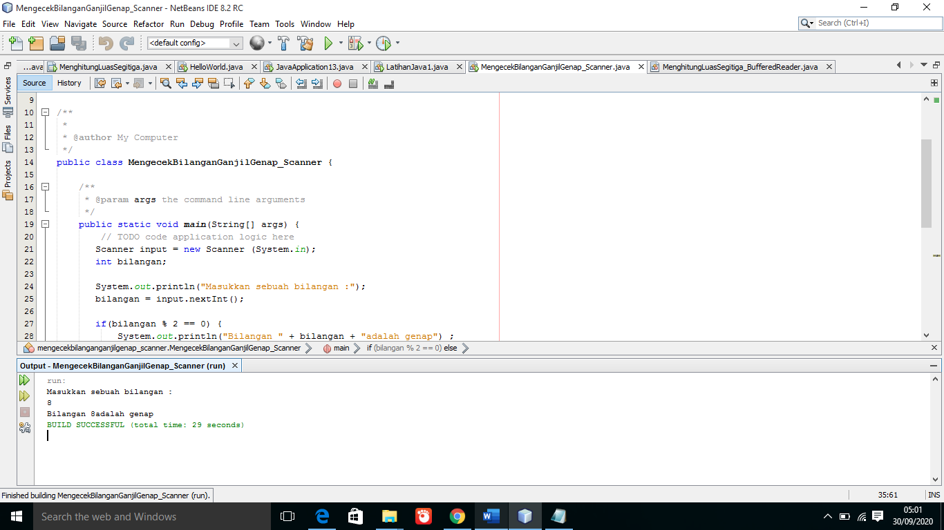

Hasil setelah di run (shift+f6) bilangan ganjil

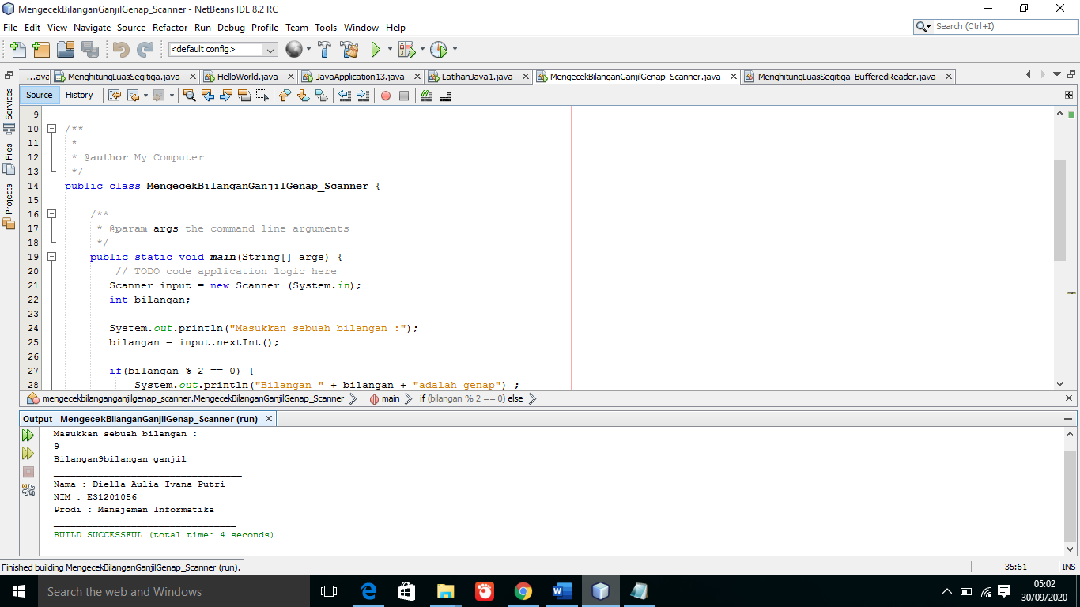

1. **ANALISA DAN KESIMPULAN**

Hasil Analisa saya pemrograman java adalah suatu bahasa pemrograman untuk menciptakan sesuatu agar mempermudah kehidupan kita. Dari hasil pemrograman yang saya buat saya lebih mengerti ap aitu BufferedReader dan Scanner. Apa perbedaan antara keduanya dan mengapa menggunakan salah satu dari metode input java ini.

1. **SUMBER MATERI**

file:///C:/KULIAH/ALOG%20&%20PEMROGRAMAN/Prodas%20Day-3.pdf

<https://docplayer.info/33853303-Pengenalan-java-tipe-data-variabel-dan-operator-putu-putra-astawa.html>

<https://www.youtube.com/watch?v=95sLZ2BbfgE&feature=youtu.be>

Akun GitHub : <https://github.com/diellaulia>